**APPROCHE HISTORIQUE DE L’ÂGE DE LA TERRE**

Depuis l’Antiquité, la question de l’âge de la Terre a soulevé de nombreuses controverses. On se propose d’étudier différentes méthodes ayant permis d’estimer l’âge de la Terre au cours de l’histoire des sciences.

Partie A. Les précurseurs : Buffon et Kelvin

• La démarche de Buffon

Georges Louis Leclerc, comte de Buffon, est le premier à réaliser une expérience pour déterminer l’âge de la Terre. Partant de l’hypothèse que la Terre a d’abord été une sphère de matière en fusion qui a refroidi, il chauffe au rouge 10 boulets de fer forgé de tailles différentes et inférieures à 5 pouces (1 pouce = 2,54 cm). Buffon mesure la durée de leur refroidissement et extrapole ensuite ses résultats au globe terrestre, dont le diamètre connu à l’époque est proche de 13 000 km. Pendant plusieurs années et avec des métaux différents, il effectuera plus de 60 expériences, chacune répétées trois fois.

Document 1. Étude du temps de refroidissement des boulets de canon

Rayon

en cm

Temps en min

Buffon écrit :

« Maintenant, si l’on voulait chercher […] combien il faudrait de temps à un globe gros comme la Terre pour se refroidir, on trouverait, d’après les expériences précédentes, […] quatre-vingt-seize-mille six cent soixante-dix ans et cent trente-deux jours pour la refroidir à la température actuelle » (extrait de *L’Histoire Naturelle, générale et particulière*, Buffon, 1774).

• La démarche de Kelvin

Presque un siècle plus tard, le Britannique Lord Kelvin utilise la théorie de la conduction de la chaleur établie par Fourier et modélisée par « l’équation de la chaleur ». En considérant que l’intérieur de la Terre est homogène et rigide, il estime l’âge de la Terre entre 20 et 400 millions d’années en utilisant l’équation de transfert de chaleur.

Lord Kelvin écrit :

« Le fait que la température de la Terre augmente avec la profondeur sous la surface implique une perte continue de chaleur de l’intérieur par conduction vers l’extérieur, à travers ou dans la croûte supérieure. Puisque la croûte supérieure ne devient pas plus chaude d’année en année, il doit donc y avoir une perte de chaleur séculaire de la Terre entière… Mais il est certain que la Terre devient de plus en plus froide d’âge en âge… » (d’après *On the Secular Cooling of the Earth,* Lord Kelvin, 1862)

En s’appuyant sur le document 1, les informations précédentes et sur vos connaissances personnelles, répondre aux questions suivantes.

**1-** Expliciter la démarche mise en œuvre par Buffon, ses points forts et ses limites.

**2-** Expliciter la démarche mise en œuvre par Lord Kelvin, ses points forts et ses limites.

**3-** Commenter les âges de la Terre proposés par Buffon et Kelvin. On attend une comparaison des valeurs, de leur précision et de leur ordre de grandeur.

Partie B. Les positions des géologues et de Charles Darwin

Au XIXe siècle, des géologues à l’instar de Charles Lyell, affirment que l’explication du passé de la Terre réside dans l’étude des phénomènes géologiques actuels. Ils utilisent la vitesse de sédimentation pour évaluer l’âge de la Terre.

En considérant que les sédiments se déposent à un rythme compris entre 1 mm et 1 cm par an, ils estiment l’âge de la Terre a environ 3 milliards d’années.

Quant à Charles Darwin, il s’oppose à Kelvin dans son ouvrage « De l’origine des espèces » paru en 1859. Selon lui, la théorie de l’évolution permet d’expliquer la diversité du vivant, mais elle nécessite des temps très longs, de l’ordre du milliard d’années.

***Voir page suivante***

Document 2. Coupe géologique d’un affleurement géologique à Wöllstein (Allemagne).

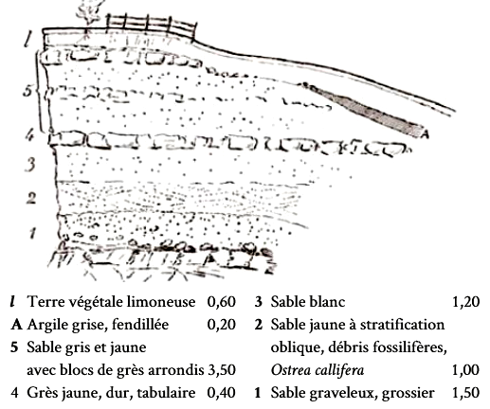

Socle (roche magmatique)

Argile

**L**

**L**

L’épaisseur de chaque couche est donnée en mètres.

D’après Gustave-F. Dollfus, *Bulletin de la société géologique de France, 1911.*

**4-** En considérant que la vitesse de sédimentation est de 0,1 mm par an et que les sédiments formant ces différentes strates (couches 1 à 5) se sont déposés de manière uniforme, estimer la durée de formation de l’ensemble des strates de Wöllstein surmontant le socle.

**5-** Comparer cet âge à celui estimé par Darwin. Proposer une hypothèse pour laquelle cette estimation de l’âge de la Terre à partir de cette coupe géologique est très différente.